**Diseño y modelado de datos**

**Data Warehouse**



|  |  |  |
| --- | --- | --- |
| Staging |  | DM |
| open |  | media_open |
| high |  | media_close |
| low |  | media_high |
| close |  | media_low |
| volumen |  | year_week |
| name |  | volumen |
| created_at |  | created_at |

**Origen**

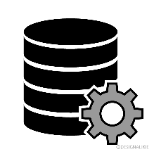



|  |  |  |
| --- | --- | --- |
| Staging |  | DM |
| open |  | media_open |
| high |  | media_close |
| low |  | media_high |
| close |  | media_low |
| volumen |  | year_week |
| name |  | volumen |
| created_at |  | created_at |

**Desarrollo de ETL - Optimización y Automatización**

Se creo un dag el cual simula la Extracción de datos desde carpeta en el equipo y la envía a una tabla de una base de datos LOCAL

**Staging** funciona como almacenamiento de la información replicada del origen para después ser procesada por **Airflow.**

**DM** contiene las tablas de consumo para los objetos aplicativos del modelado de datos (**Power BI**)

Dicho dag tiene configurado un correo para el envio de notificaciones para fallos.

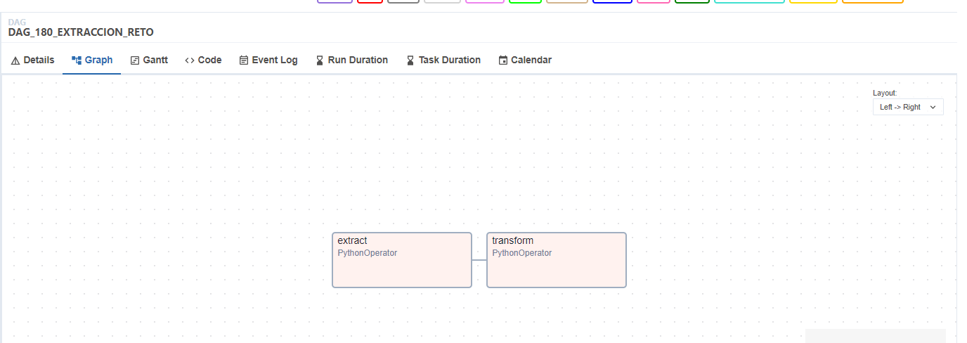

**Infraestructura de Datos en la Nube**





**Origen**



**Análisis de Datos y Reporting**

Se creo un modelo datos que monitorea el coportiamiento con indicadores premedio semanal mente , tiene relación con un tabla de calendario , para poder analizar la información por periodos de tiempo semana,mes,trimestre,etc.

Permite hacer drill through desde los cards para ver el detalle de la información:

Desafíos:

Considero que el primer desafío fue aprender de forma básica el uso de la plataforma Airflow ya que no sabia de ella , una vez entendido los conceptos básicos , logre entender el funcionamento y realizar las tareas de extracción y transformación

Debido a que no tenia mas contexto los datos opte por hacer un ejemplo sencillo, solo para demostrar una pequeña parte de los que se puede hacer con la información.